LAS LLAVES DEL PENSAMIENTO

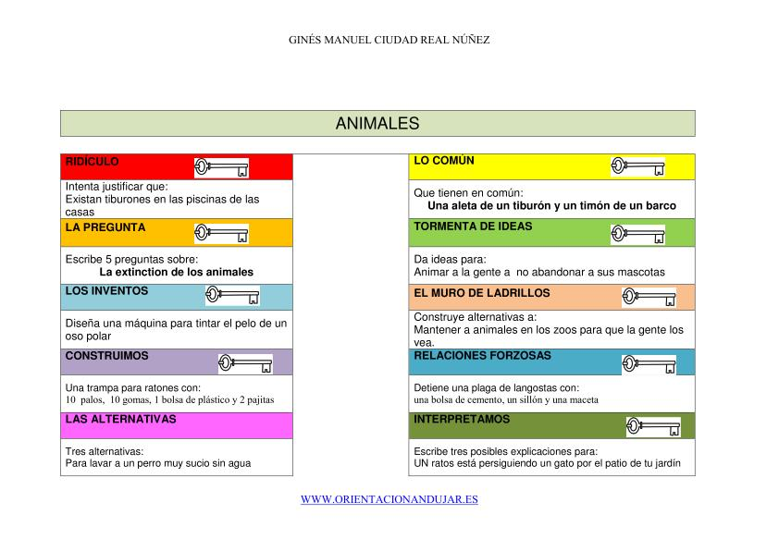

La propuesta del australiano Tony Ryan en su libro “Thinkers Keys: A powerful program for teaching children to become extraordinary thinkers” consiste en cómo desarrollar el pensamiento creativo y crítico mediante la ayuda en el aula de 20 diferentes llaves que “abren” el pensamiento al proceso crítico y creativo. Especialmente indicado para alumnos entre 8 y 14 años, Ryan hace dos grandes clasificaciones por colores de las llaves según la esencia de la estrategia o proceso del pensamiento:

- Llaves moradas: desarrollo del pensamiento crítico. Sirven para investigar, para la organización y programación personal, para el desarrollo de planes de acción, para la reflexión…
- Llaves naranjas: desarrollo del pensamiento creativo. Por ejemplo, para generar nuevas ideas, para ampliar los límites de la creatividad personal, para modificar el punto de vista…
_

Este manojo de 20 específicas llaves es una metáfora muy potente y kinestésica que a los niños les encanta; las llaves son, en definitiva, estrategias para desarrollar el pensamiento crítico y creativo, una efectiva herramienta para la enseñanza de las destrezas del pensamiento.
En esta misma línea, se sitúan otros autores que admiro, grandísimos referentes de primer orden como Robert J. Swartz, Arthur L. Costa y Rebecca Reagan, creadores del Aprendizaje Basado en el Pensamiento (Thinking Based Learning).

3 Características importantes del Aprendizaje Basado en el Pensamiento:

- El desarrollo del pensamiento no es opcional, o una extra ball de la partida de la educación integral, la calidad con la que desarrollemos nuestro pensamiento definirá la calidad de nuestro aprendizaje.

- El aprendizaje basado en el pensamiento debe estar integrado en el contexto curricular del área concreta, no de una forma aislada. Integrado en el contexto es como se construye un aprendizaje significativo de las habilidades del pensamiento, si no, se olvida.

- La secuenciación de las diferentes llaves es clave para el éxito de esta metodología. Por ejemplo para resolver una cuestión o problema la secuenciación de llaves morada – naranja – morada: La pregunta – El brainstorming – La decisión facilitará la eficacia de la metodología.

“The quality of learning will be determined by the quality of thinking”

Tony Ryan

Las 20 llaves del pensamiento:

- LA PREGUNTA: Todo comienza con una respuesta. Debéis hacer preguntas que tengan esa respuesta planteada. Por ejemplo “medianoche”.

- LA INVERSA: Haz una lista de cosas con respecto al tema dado que no se puedan hacer o que nunca puedan suceder. Escribe frases que empiecen por: “No se puede…” “Nunca…” “No he…” Por ejemplo animales que nunca hayas visto en el mar… o cosas que nunca hayas visto en Australia… o cosas que nunca podrás fotografiar… o 5 sonidos que nunca hayas oído.

- BRAINSTORMING: Plantea un problema o cuestión (siempre empezar el planteamiento por: ¿Cómo…? o ¿Cómo harías…?) que necesite ser resuelto y usa la técnica del Brainstorming para generar posibles soluciones. Por ejemplo, ¿cómo harías para convencer a la gente a no usar el transporte privado para ir sus trabajos?

–
- USOS DIFERENTES: Pon la imaginación a trabajar y haz una lista de todos los posibles usos que se te ocurran para un objeto. Por ejemplo un clip de papelería, una cuchara, una caja de cartón, un palo de helado, una nariz roja de payaso…
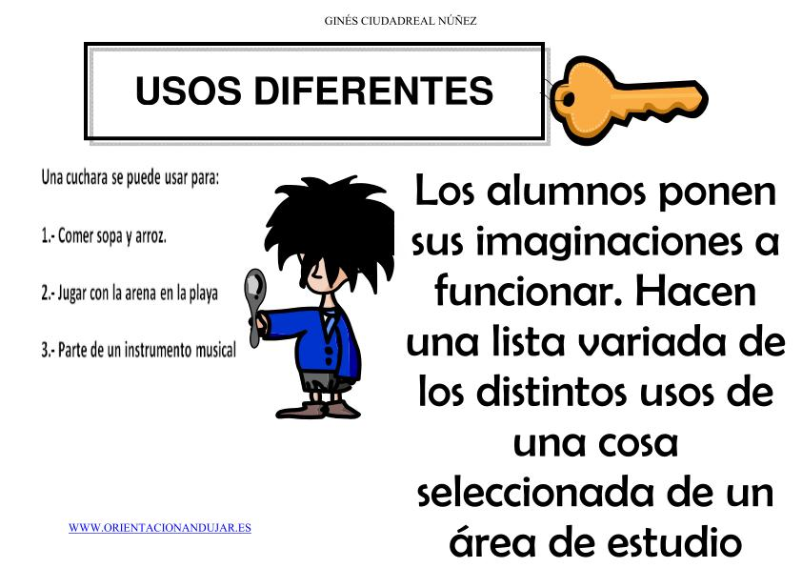

- CONSTRUIMOS: Consiste en plantear tareas de construcción utilizando materiales limitados, disponibles y al alcance en dicho momento, por ejemplo, construir la estructura estable más alta con 10 pajitas y 4 gomas, o con 8 espaguetis y 1 rollo de celo.

- LOS INVENTOS: Desarrolla inventos que estén construidos de una manera inusual. El primer paso puede ser croquizar el proyecto, dibujándolo a mano alzada para diseñar su posible construcción. Por ejemplo inventar un robot o monstruo con botellas de plástico, cerillas, pelotas, rollos de cartón, algo comestible…

- RELACIONES FORZOSAS: Los alumnos deben pensar posibles soluciones a un problema considerando los atributos de objetos dispares. Por ejemplo, bajar una cometa que se ha colgado en un árbol con objetos extraños…

- LAS DESVENTAJAS: Elije un objeto o una actividad y haz una lista de desventajas. Después haz una lista eliminándolas o haciendo propuestas de corrección de estas desventajas conectándolas entre ellas de alguna manera. Por ejemplo para un tenedor, una piscina, un paraguas o un parque infantil.

- LAS ALTERNATIVAS: Los alumnos hacen una lista de formas de completar una tarea sin usar herramientas normales. Por ejemplo, lavarse los dientes sin cepillo, cortar el césped sin cortacésped, tostar pan sin tostadora o pintar un mueble sin pinceles.

- LA COMBINACIÓN: Haz una lista con los atributos de objetos diferentes, uno del tema concreto que estéis trabajando y otro ajeno. Después combina los atributos en un solo objeto. Por ejemplo de una trampa para ratones y una hoja de árbol.

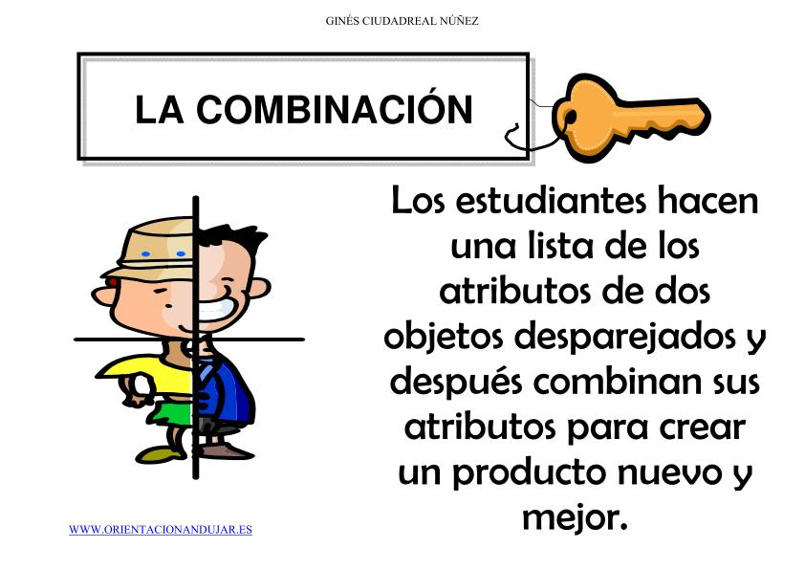

- EL ALFABETO: Los alumnos hacen una lista de palabras, de la A a la Z, que tengan cierta relevancia con respecto a una categoría dada en un área de estudio.

–
- LA IMAGEN: Mira ese dibujo o imagen, no relacionada directamente con el tema o área de estudio y haz las conexiones posibles. Haz una lista de 10 cosas que la imagen pueda representar. Como dibujo, para potenciar el resultado, lo ideal son diagramas simples (círculos, polígonos… con alguna variación esquemática).
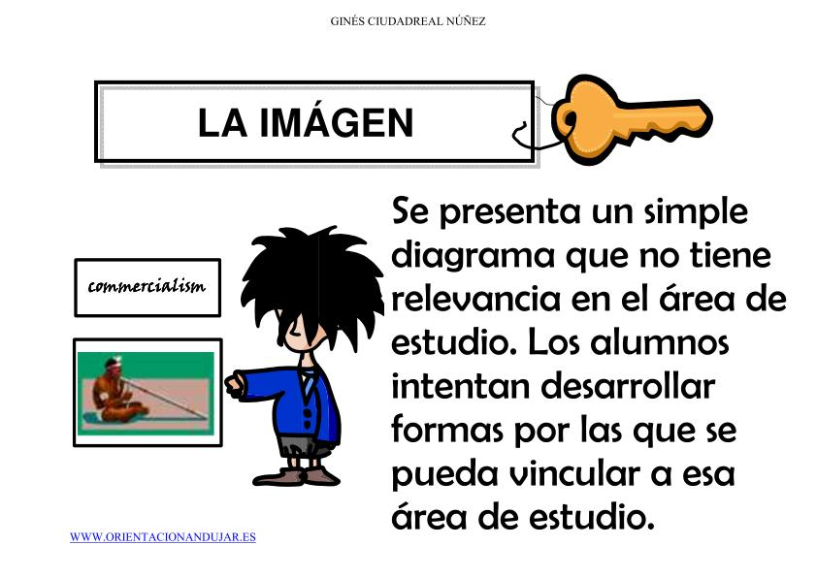

- RIDÍCULO: Se te ha planteado una frase ridícula, sin sentido que parece imposible llevar a cabo. Intenta hacerla realidad dándole fundamento. Por ejemplo que un astronauta diga: “robémosle unas estrellas al cielo” o que el Gobierno de un país regale un coche nuevo a cada contribuyente por pagar sus impuestos.

- ¿QUÉ PASA SI…?: Con un tema concreto se puede responder a esta pregunta siendo serio o frívolo. Es práctico que el grupo-clase elabore un mapa conceptual . ¿Qué pasaría si el precio del petróleo se duplicara? ¿Qué pasaría si el nivel del mar subiera 3 metros en el planeta? ¿Qué pasaría si todos los coches se convirtieran en skateboards?

- EL M.A.C.: Siguiendo el acrónimo (M: mayor, A: añadir, C: cambiar/quitar) reinventa o diseña objetos del día a día. Por ejemplo para una bici o una tabla de surf.
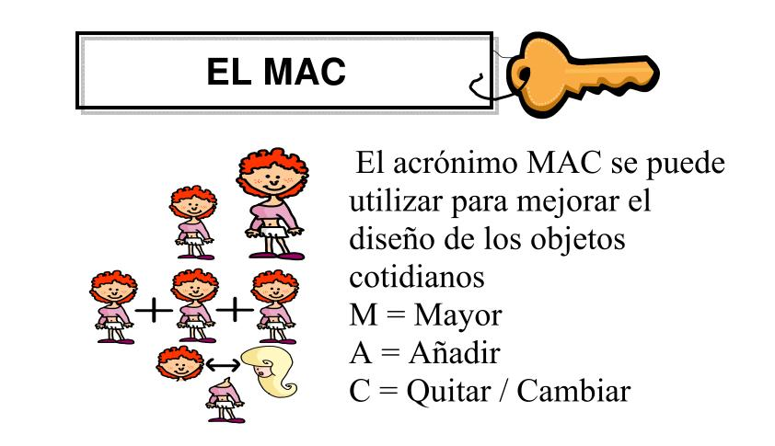

- INTERPRETAMOS: Describe una situación poco corriente o inusual. Pide a los alumnos que piensen en diferentes explicaciones o posibilidades para la existencia de esa situación. Por ejemplo, te encuentras a tu vecino desnudo con la toalla alrededor de la cintura, el pelo teñido de verde, fuera de su casa y sin poder entrar en su piso.

- LO COMÚN: Escoge dos objetos que no tengan nada en común e intenta buscar las posibles relaciones entre ellos. Por ejemplo el Museo del Prado y el pico Monteperdido del Pirineo.

- EL MURO DE LADRILLOS: Toma la situación planteada que es incuestionable, y ofrece alternativas para romper el muro. Por ejemplo, el Gobierno necesita recaudar impuestos para pagar los servicios básicos.

- LA PREDICCIÓN: Partiendo de una situación dada haz todas las predicciones que se te ocurran. Por ejemplo, predecir cómo serán los colegios dentro de 200 años… o qué fuente de energía usarán los coches del futuro… o qué tareas del hogar habrán desaparecido en el futuro…

- LAS VARIACIONES: Palabras clave, ¿de cuántas maneras puedes…? Por ejemplo, ¿de cuántas maneras puedes lavar a un elefante? ¿hacer nuevos amigos? ¿encender la TV? ¿pintar una casa?

